重 庆 交 通 大 学

学生实验报告

实验课程名称： 《软件测试》

开 课 实验室： 软件实验室（南岸）

学 院： 信息学院

专 业： 计算机科学与技术

班 级： 2014级 一 班

学 号： 631406010109

学 生 姓 名： 郭文浩

指 导 教 师： 何 伟

开 课 时 间： 2016 至 2017 学年第 2 学期

|  |  |
| --- | --- |
| 总 成 绩 |  |
| 教师签名 |  |

|  |  |  |  |  |  |
| --- | --- | --- | --- | --- | --- |
| **实验项目名称** | | **白盒测试** | | | |
| **姓名** | **郭文浩** | **学号** | **631406010109** | **实验日期** | **2017年5月31日** |
| **教师评阅：**  1:实验目的明确□A□B□C□D；　2:操作步骤正确□A□B□C□D；  3:实验报告规范□A□B□C□D； 4:实验结果符合要求□A□B□C□D  5:实验过程原始记录（数据、图表、计算等）符合要求□A□B□C□D；  6:实验分析总结全面□A□B□C□D；  签名： 年 月 日 | | | | | |
| **实验成绩：** | | | | | |
| 1. **实验目的** 2. **实验主要内容及原理** 3. **测试代码、测试方法及测试用例（可以以表格形式说明）** 4. **发现程序缺陷及修改方案** 5. **测试结果及分析(包括心得体会，本部分为重点，不能抄袭，不能复制)** | | | | | |

1. **实验目的**

1、掌握结构性测试技术，并能应用结构性测试技术设计测试用例。

2、掌握白盒测试的六种逻辑覆盖方法。

1. **实验内容及原理**

1、实验内容

*题目一：使用逻辑覆盖测试方法测试以下程序段*

void DoWork (int x,int y,int z)

{

1 int k=0, j=0;

2 if ( (x>3)&&(z<10) )

3 {

4 k=x*y-1;

5 j=sqrt(k);

6 }

7 if((x==4)||(y>5))

8 j=x*y+10;

9 j=j%3;

10 }

说明：程序段中每行开头的数字（1~10）是对每条语句的编号。

（1）画出程序的控制流图（用题中给出的语句编号表示）。

（2）分别以语句覆盖、判定覆盖、条件覆盖、判定/条件覆盖、组合覆盖和路径覆盖方法设计测试用例，并写出每个测试用例的执行路径（用题中给出的语句编号表示）。

*题目二：三角形问题*

在三角形计算中，要求输入三角型的三个边长：A、B 和C。当三边不可能构成三角形时提示错误，可构成三角形时计算三角形周长。若是等腰三角形打印“等腰三角形”，若是等边三角形，则提示“等边三角形”。画出程序流程图、控制流程图、计算圈复杂度V(g)，找出基本测试路径。

2、实验原理

*原理一：逻辑覆盖*

结构性测试力求提高测试覆盖率。逻辑覆盖是对一系列测试过程的总称，它是在使用白盒测试法时，选用测试用例执行程序逻辑路径的方法。

逻辑覆盖按覆盖程度由低到高大致分为以下几类：

（1） 语句覆盖：设计若干测试用例，使程序中每一可执行语句至少执行一次；

（2） 判断覆盖：设计用例，使程序中的每个逻辑判断的取真取假分支至少经历一次；

（3） 条件覆盖：设计用例，使判断中的每个条件的可能取值至少满足一次；

（4） 判断/条件覆盖：设计用例，使得判断中的每个条件的所有可能结果至少出现一次，而且判断本身所有可能结果也至少出现一次；

（5） 条件组合覆盖。设计用例，使得每个判断表达式中条件的各种可能组合都至少出现一次；显然，满足⑤的测试用例也一定是满足②、③、④的测试用例。

（6） 路径覆盖。设计足够的测试用例，使程序的每条可能路径都至少执行一次。

如果把路径覆盖和条件组合覆盖结合起来，可以设计出检错能力更强的测试数据用例。

*原理二：基本路经测试*

如果把覆盖的路径数压缩到一定限度内，例如，程序中的循环体只执行零次和一次，就成为基本路径测试。它是在程序控制流图的基础上，通过分析控制构造的环路复杂性，导出基本可执行路径集合，从而设计测试用例的方法。

设计出的测试用例要保证在测试中，程序的每一个可执行语句至少要执行一次。

1. **测试代码、测试方法及测试用例**

1、测试代码

题目一中已经自带代码，题目二（三角形问题）的代码（自己的）如下：

**package** com.gwh.bhcs;

**import** java.util.Scanner;

/**

* 三角形类 用于练习白盒测试

*

* **@author** guowenhao

* **@version** 1.0

*/

**public** **class** Triangle {

**public** **static** **void** main(String[] args) {

// 接收器初始化

Scanner sc = **new** Scanner(System.***in***);

// 三角形三边初始化

**double** edge1 = 0;

**double** edge2 = 0;

**double** edge3 = 0;

// 接收三角形三边

System.***out***.println("即将录入三角形的边长......");

edge1 = *receiveEdge*(sc, "一");

edge2 = *receiveEdge*(sc, "二");

edge3 = *receiveEdge*(sc, "三");

// 判断是否能够成三角形

**if** (*IsTriangle*(edge1, edge2, edge3)) {

System.***out***.println("周长为" + (edge1 + edge2 + edge3));

// 判断能否构成等边三角形

**if** (*IsEquilateralTriangle*(edge1, edge2, edge3)) {

System.***out***.println("等边三角形");

}

// 判断能否构成等腰三角形

**else** **if** (*IsIsoscelesTriangle*(edge1, edge2, edge3)) {

System.***out***.println("等腰三角形");

} **else** {

}

} **else** {

System.***out***.println("此三边无法构成三角形！程序结束！");

}

sc.close();

}

/**

* 判断是否为等边三角形

*

* **@param** edge1

* 第一条边的边长

* **@param** edge2

* 第二条边的边长

* **@param** edge3

* 第三条边的边长

* **@return** 是等边三角形返回true 不是等边三角形返回false

*/

**private** **static** **boolean** IsEquilateralTriangle(**double** edge1, **double** edge2, **double** edge3) {

**if** (edge1 == edge2 && edge1 == edge3)

**return** **true**;

**else**

**return** **false**;

}

/**

* 判断是否为等腰三角形

*

* **@param** edge1

* 第一条边的边长

* **@param** edge2

* 第二条边的边长

* **@param** edge3

* 第三条边的边长

* **@return** 是等腰三角形返回true 不是等腰三角形返回false

*/

**private** **static** **boolean** IsIsoscelesTriangle(**double** edge1, **double** edge2, **double** edge3) {

**if** (edge1 == edge2 || edge1 == edge3 || edge2 == edge3)

**return** **true**;

**else**

**return** **false**;

}

/**

* 判断输入的边长是否合法，合法返回输入，不合法则重新输入

*

* **@param** sc

* 接收器

* **@param** index

* 第几条边

* **@return** 合法的边长

*/

**private** **static** **double** receiveEdge(Scanner sc, String index) {

**double** edge = 0;

**while** (**true**) {

**try** {

System.***out***.println("请输入第" + index + "条边：");

String input = sc.nextLine();

edge = Double.*parseDouble*(input);

**if** (edge > 0)

**break**;

**else** {

System.***out***.println("第" + index + "条边输入有误，边长应为正数，请重新输入！");

**continue**;

}

} **catch** (NumberFormatException e) {

System.***out***.println("第" + index + "条边输入有误，边长应为数字，请重新输入！");

} **catch** (Exception e) {

e.printStackTrace();

}

}

**return** edge;

}

/**

* 通过输入的三边确定是否能构成三角形

*

* **@param** edge1

* 第一条边的边长

* **@param** edge2

* 第二条边的边长

* **@param** edge3

* 第三条边的边长

* **@return** 能构成三角形返回true 不能构成三角形返回false

*/

**private** **static** **boolean** IsTriangle(**double** edge1, **double** edge2, **double** edge3) {

**if** (edge1 < edge2 + edge3 && edge2 < edge1 + edge3 && edge3 < edge1 + edge2 && edge1 > Math.*abs*(edge2 - edge3)

&& edge2 > Math.*abs*(edge1 - edge3) && edge3 > Math.*abs*(edge1 - edge2))

**return** **true**;

**else**

**return** **false**;

}

}

2、测试方法与测试用例：

*题目一：*

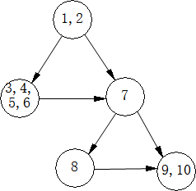

图1. DoWork代码段控制流图

|  |  |  |  |  |
| --- | --- | --- | --- | --- |
| 覆盖方法 | 测试用例 | 执行路径 | 预测结果 | 实验结果 |
| 语句覆盖 | x=4; y=6; z=9; | 1-2-3-4-5-6-7-8-9-10 | k=23; j=1; | k=23; j=1; |
| 判定覆盖 | x=4; y=6; z=9;  x=2; y=3; z=9; | 1-2-3-4-5-6-7-8-9-10  1-2-7-9-10 | k=23; j=1;  k=0; j=0; | k=23; j=1;  k=0; j=0; |
| 条件覆盖 | x=4; y=6; z=9;  x=2; y=3; z=11; | 1-2-3-4-5-6-7-8-9-10  1-2-7-9-10 | k=23; j=1;  k=0; j=0; | k=23; j=1;  k=0; j=0; |
| 判定/条件覆盖 | x=4; y=6; z=9;  x=2; y=3; z=11; | 1-2-3-4-5-6-7-8-9-10  1-2-7-9-10 | k=23; j=1;  k=0; j=0; | k=23; j=1;  k=0; j=0; |
| 组合覆盖 | x=4; y=6; z=9;  x=2; y=3; z=11;  x=4; y=3; z=11;  x=2; y=6; z=9; | 1-2-3-4-5-6-7-8-9-10  1-2-7-9-10  1-2-7-8-9-10  1-2-7-8-9-10 | k=23; j=1;  k=0; j=0;  k=0; j=1;  k=0; j=1; | k=23; j=1;  k=0; j=0;  k=0; j=1;  k=0; j=1; |
| 路径覆盖 | x=4; y=6; z=9;  x=2; y=3; z=11;  x=2; y=6; z=9;  x=5; y=4; z=9; | 1-2-3-4-5-6-7-8-9-10  1-2-7-9-10  1-2-7-8-9-10  1-2-3-4-5-6-7-9-10 | k=23; j=1;  k=0; j=0;  k=0; j=1;  k=19; j=1; | k=23; j=1;  k=0; j=0;  k=0; j=1;  k=19; j=1; |

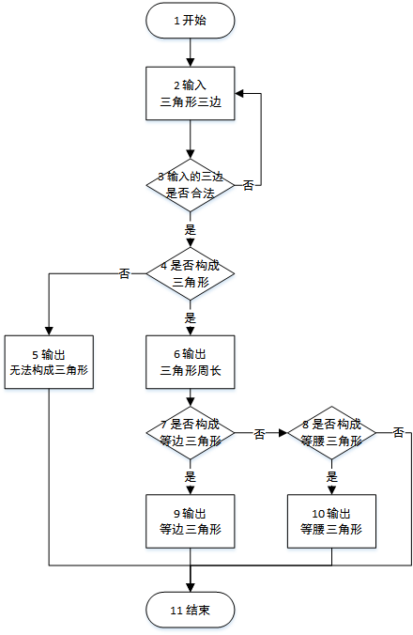*题目二：*

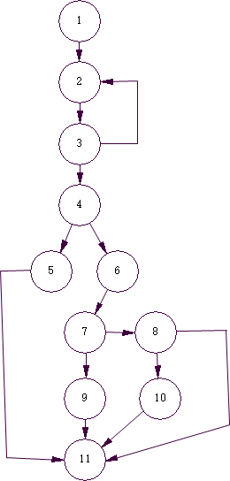

图2. 三角形问题流程图 图3. 三角形问题控制流图

圈复杂度：

V(g)=14-11+2=5;

基本测试路径： 测试用例

path1：1-2-3-4-5-11 edge1=1； edge2=1；edge3=100；

path2：1-2-3-4-6-7-9-11 edge1=6； edge2=6；edge3=6；

path3：1-2-3-4-6-7-8-11 edge1=6； edge2=7；edge3=8；

path4：1-2-3-4-6-7-8-10-11 edge1=6； edge2=7；edge3=7；

path5：1-2-3-2-3-4-6-7-8-10-11 edge1=a;6；edge2=7；edge3=7；

1. **发现程序缺陷及修改方案**

1、程序缺陷

题目一的缺陷比较严重，由于k、j两个参数定义时均为整型，而第5行代码用了sqrt() 这个函数，开平方不能保证每次都能刚好除尽，所以必然会产生精度丢失问题。

题目二的缺陷它本身不是个缺陷，但是当用户不断地输入非整型值时他会不断地提醒用户重新输入，我觉得这样会使用户产生反感，用户觉得不好的就是软件缺陷。

2、修改方案

题目一将k、j定义时不要使用int型，直接定义为double即可。

题目二增加一个计数功能，当用户累计输入错误三次后自动退出。

1. **测试结果及分析**

1、测试结果及分析

*题目一：*

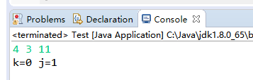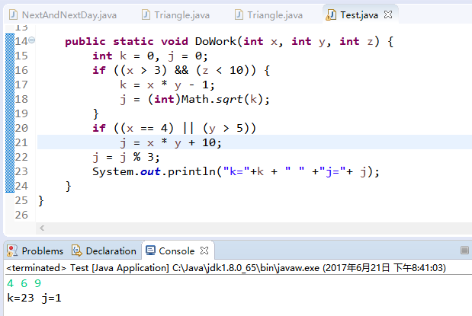

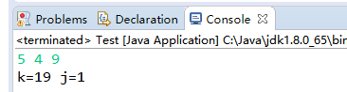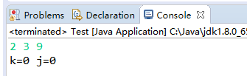

*题目二：*

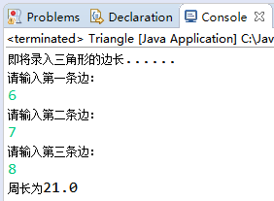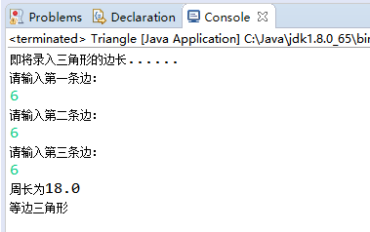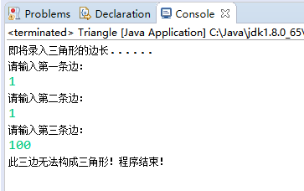

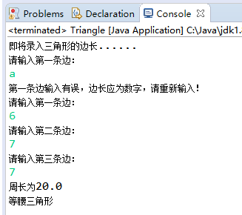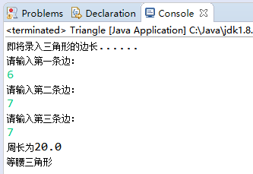

2、心得体会

此次实验练习了白盒测试的两个测试方法，其中一个是逻辑覆盖，另外一个是基本路径覆盖。通过对这两个方法的使用，个人感觉基本路径覆盖更高效一些，它是根据圈复杂度确定测试用例个数，然后在利用路径覆盖对程序进行测试，相比较逻辑覆盖，基本路径覆盖的覆盖率很轻松就能达到100%，使用起来很方便。

之前写程序都是只注重功能的实现，并没有进行这些测试，导致程序真正用的时候会出现很多bug，其实这些bug都是一些很小的问题，只要稍微测试就可以发现它们。今后要多注重测试方面的工作，使自己的程序更加健壮。